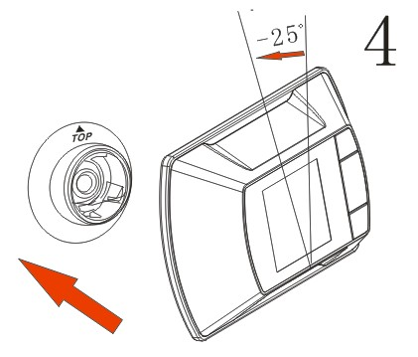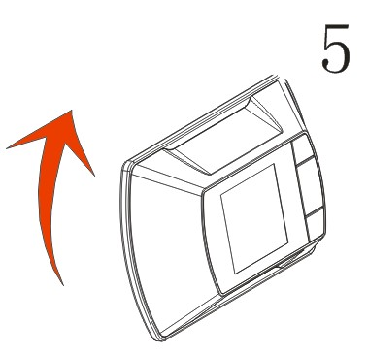
4 将Peephole Viewer（窥孔查看器）持握于25度反时针位置，然后将其插入底部安装盘。
5 顺时针旋转Peephole Viewer (窥孔查看器)，直到抵达水平位置并能感受到被锁定。
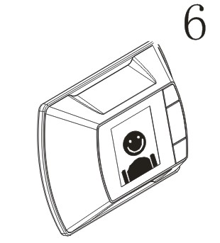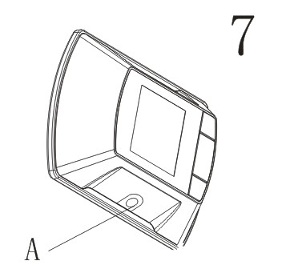

6 按下电源键，确认LCD影响。接着开关电源数次以完成练习不同的观察模式。
7 使用螺丝起子将锁固螺丝锁紧
3

电子数码门镜系统
使用手册

型号: GW601A-3

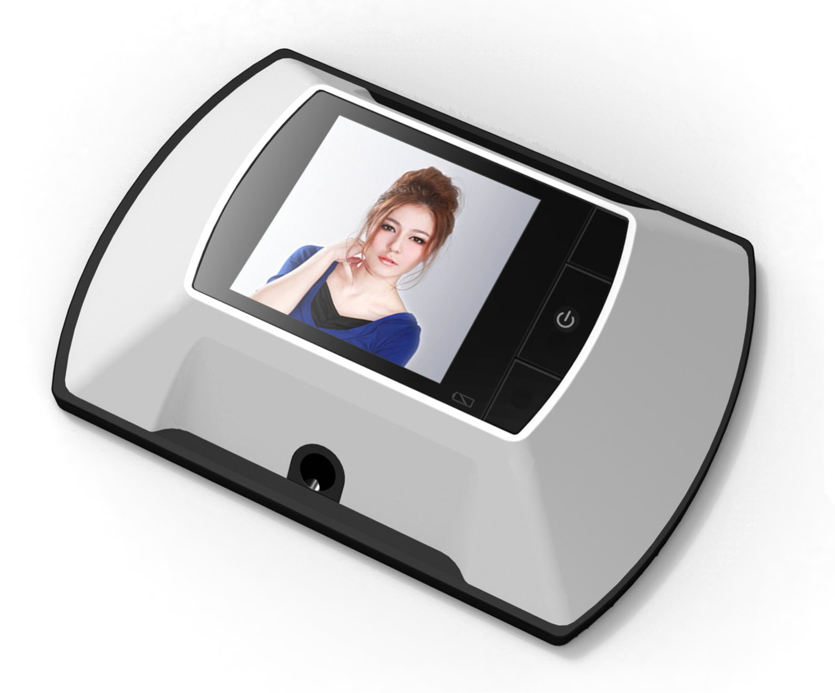

安装和使用之前，请仔细阅读此说明书
本文中的信息可能因公司改进产品以提高可靠性而对原来主要部件的设计或功能有所改变, 恕不另行通知。

FUNCTION
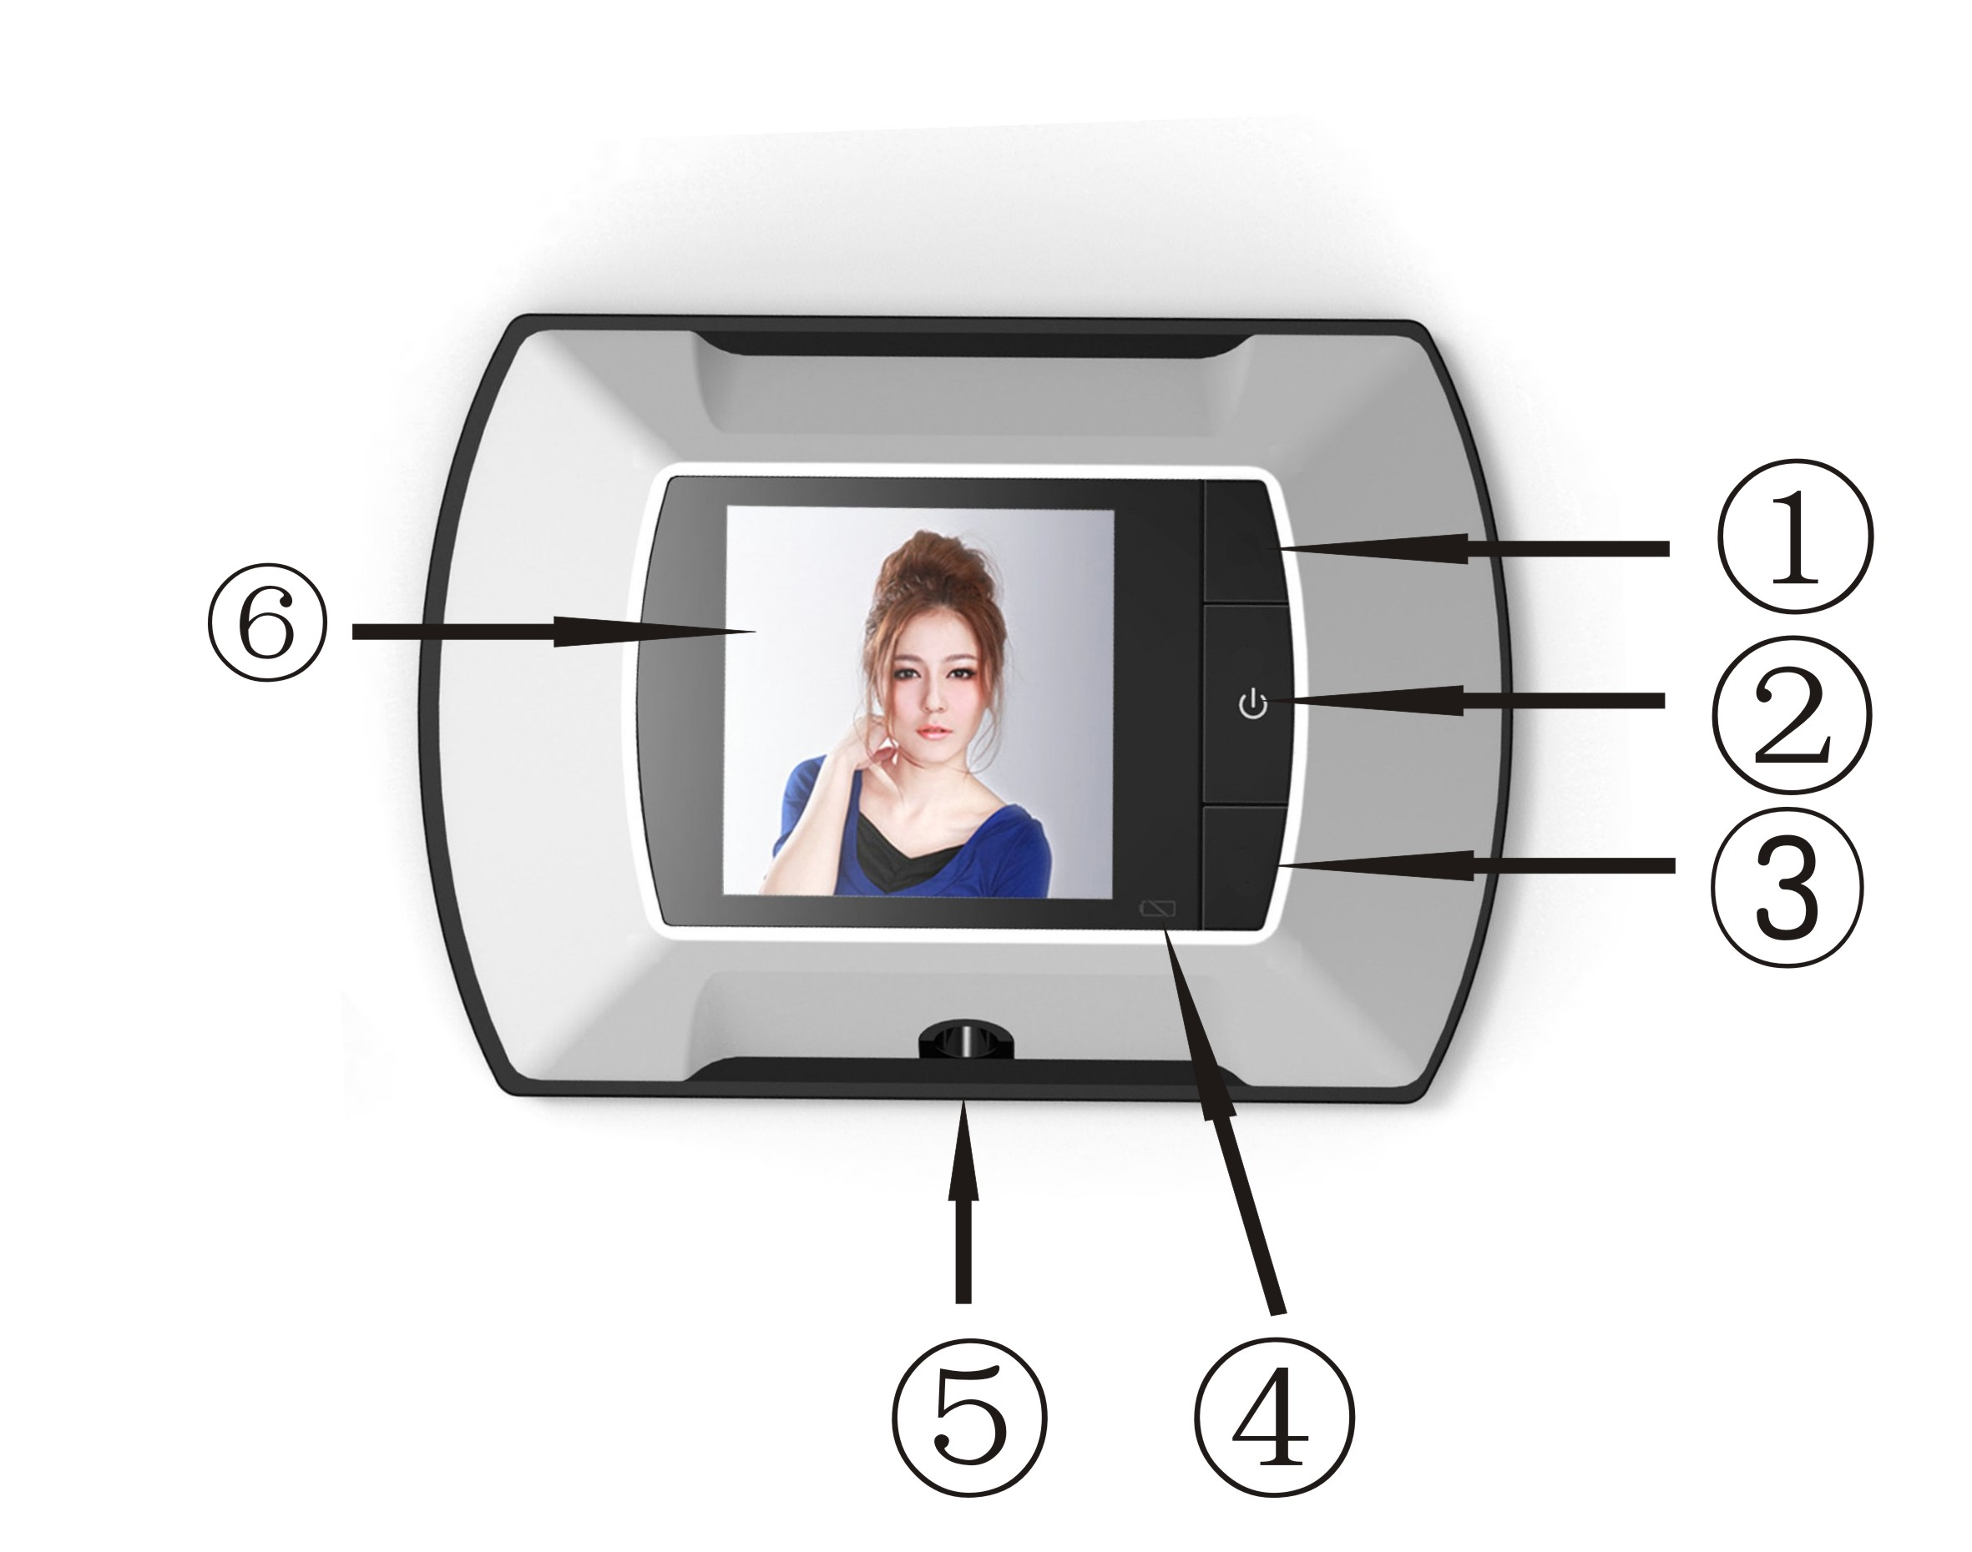
①-③ 装饰作用，无功能
② 电源
④ 低电提醒功能。电池电量低于工作电量，工作时指示灯亮，表示需要更换电池。
⑤ 螺母锁紧，固定产品
⑥2.4英寸液晶显示屏
COMPOSITE IMAGE
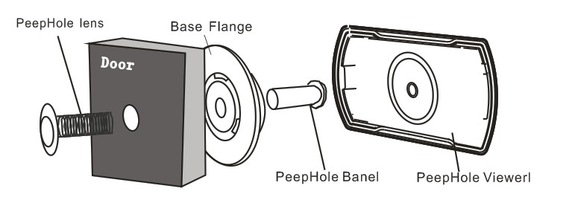
1

EXPLODED VIEW
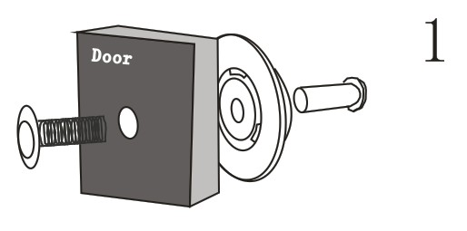
1.将窥孔镜头插入门外侧。
将窥孔管穿过底部安装盘，然后将两者插入门内侧的小孔内，用手拧紧Peephole窥孔管。

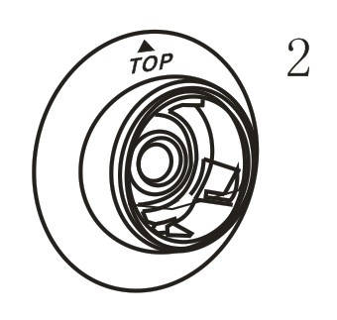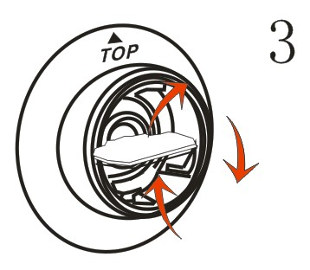
2.在窥孔管处于适当位置以后，转动底部安装盘直到TOP图示位于12点钟位置（垂直位）
3.用包装内的紧固工具上紧窥孔管。
2

